Инструкция по эксплуатации
ПО «Внутреннее программное обеспечение (встроенное прикладное системное) радиостанций «РК-261»
RU.ЦТРВ.501600-01, работающих в цифровом стандарте DMR ETSI-TS 102 361-1,2, с функцией маскирования речи RU.ЦТРВ.501600-01 13 01 по Алгоритму «РК-МСР-01» RU.ЦТРВ.501589-01 90»

Содержание
1. Общие сведения 3
2. Описание и назначение ПО 5
3. Процесс запуска ПО 7
4. Условия эксплуатации 8
5. Основные компоненты ПО 9
6. Процесс завершения работы ПО 10
7. Контакты 11

1. Общие сведения
Данный документ является руководством по эксплуатации программного обеспечения «Внутреннее программное обеспечение (встроенное прикладное системное) радиостанций «РК-261» RU.ЦТРВ.501600-01, работающих в цифровом стандарте DMR ETSI-TS 102 361-1,2, с функцией маскирования речи RU.ЦТРВ.501600-01 13 01 по Алгоритму «РК-МСР-01» RU.ЦТРВ.501589-01 90» (далее – ПО).

Все исключительные права на ПО принадлежат ООО ЦНТ .

Изделия выпускаются в двух исполнениях, отличающихся рабочими диапазонами частот.
Варианты исполнения Изделий приведены в таблице 1.
Исполнение | Диапазон  рабочих частот, МГц | Комплектация по применению
Радиостанция возимая «РК-261 П23» ЦТРВ.464514.002, ЦТРВ.464514.002 ТУ | «160 МГц»,  включая «П23» | возимая
Радиостанция возимая «РК-261 П45» ЦТРВ.464514.002-01, ЦТРВ.464514.002 ТУ | «450 МГц»,  включая «П45» | возимая
Радиостанция возимая «РК-261.1 П23» ЦТРВ.464514.002-02, ЦТРВ.464514.002 ТУ | «160 МГц»,  включая «П23» | стационарного  применения
Радиостанция возимая «РК-261.1 П45» ЦТРВ.464514.002-03, ЦТРВ.464514.002 ТУ | «450 МГц»,  включая «П45» | стационарного  применения
Радиостанция возимая «РК-260 V» ЦТРВ.464514.006, ЦТРВ.464514.006 ТУ | от 136 до 174,  включая «П23» | возимая
Радиостанция возимая «РК-260 U» ЦТРВ.464514.006-01, ЦТРВ.464514.006 ТУ | от 403 до 470,  включая «П45» | возимая
Радиостанция возимая «РК-260.1 V» ЦТРВ.464514.006-02, ЦТРВ.464514.006 ТУ | от 136 до 174,  включая «П23» | стационарного применения
Радиостанция возимая «РК-260.1 U» ЦТРВ.464514.006-03, ЦТРВ.464514.006 ТУ | от 403 до 470,  включая «П45» | стационарного  применения

Таблица 1

2. Описание и назначение ПО
ПО «Внутреннее программное обеспечение (встроенное прикладное системное) радиостанций «РК-261» RU.ЦТРВ.501600-01, работающих в цифровом стандарте DMR ETSI-TS 102 361-1,2, с функцией маскирования речи RU.ЦТРВ.501600-01 13 01 по Алгоритму «РК-МСР-01» RU.ЦТРВ.501589-01 90» – программа, предназначенная для осуществления цифровой и аналоговой радиосвязи в составе цифровых и аналоговых систем Аппаратно-программного комплекса технических средств обеспечения связи при взаимодействии подразделений МВД России «Радиокупол БС», а также других служб и ведомств при совместной работе со средствами радиосвязи других производителей, работающих в цифровом стандарте DMR.

Программа предназначена для реализации следующих функций радиостанций РК-261, РК-260:
- Функция выбора канала и режима работы радиостанции;
- Функция приема и передачи аналоговых голосовых вызовов;
- Функция приема и передачи цифровых голосовых вызовов в стандарте DMR (ETSI TS 102 361)
- Функция установки параметров работы аппаратного обеспечения радиостанции в соответствии с заранее запрограммированными настройками;
- Функция компрессии и декомпрессии голосовых данных в цифровом режиме работы с помощью стандартного вокодера DMR и дополнительного вокодера Codec2;
- Функция реализации интерфейса настройки радиостанции посредством командной строки и встроенного в аппаратное обеспечение радиостанции порта USB;
- Функция самодиагностики аппаратного обеспечения;
- Функция световой и голосовой индикации режимов работы радиостанции;
- Функция реализации стандартного набора вызовов, а именно, функция группового вызова, функция широковещательного вызова и функция индивидуального вызова;
- Функция многосайтового роуминга в цифровом режиме;
- Функция тестирования изделия посредством измерительных приборов Aeroflex 3920b, Anritsu S412E или аналогичных.

Внешний вид Изделий приведен на рисунках 1 и 2.
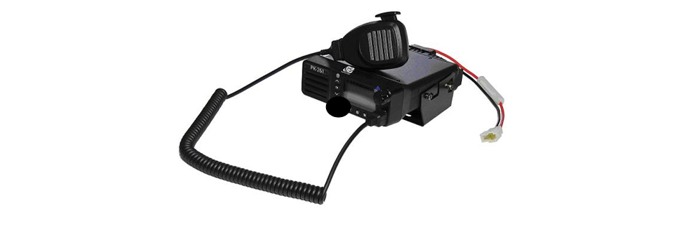
Рисунок 1

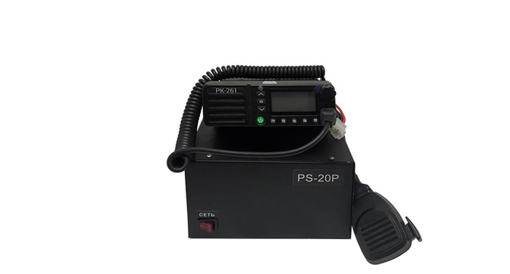
Рисунок 2

3. Процесс запуска ПО
«Внутреннее программное обеспечение (встроенное прикладное системное) радиостанций «РК-261» RU.ЦТРВ.501600-01, работающих в цифровом стандарте DMR ETSI- TS 102 361-1,2, с функцией маскирования речи RU.ЦТРВ.501600-01 13 01 по Алгоритму «РК-МСР-01» RU.ЦТРВ.501589-01 90» не поставляется в качестве самостоятельного ПО, а является неотъемлемой частью поставляемых технических изделий.

Все работы по вводу программы в эксплуатацию, включая ее установку и запуск, осуществляются сотрудниками производства ООО "ЦНТ", что обеспечивает правильную настройку и дальнейшую стабильную работу ПО.

Перед началом использования убедитесь, что изделие сконфигурировано в соответствии с предполагаемыми условиями применения. Для программирования и перепрограммирования изделий следует обращаться на предприятие-производитель или к уполномоченному представителю (в сервисный центр).

4. Условия эксплуатации
- температура воздуха от минус 40 ºС до плюс 55 ºС;
- относительная влажность воздуха до 93 % при температуре не более плюс 40 °С;
- атмосферное давление от 86 до 106 кПа (от 650 до 800 мм рт. ст.).

Изделия относятся к радиостанциям 2 типа по ГОСТ 12252, вида 20 (возимые автомобильные) по ОСТ 78.01.0004, по стойкости к воздействию механических и климатических факторов Радиостанции отвечают требованиям ГОСТ 16019 для аппаратуры группы B4 по 2 степени жёсткости воздействующих факторов.

5. Основные компоненты ПО

ПО работает в составе радиостанций РК-261, РК-260.

Подробное описание функций и задач, которые выполняет ПО, содержится в документе «Описание функциональных характеристик ПО «Внутреннее программное обеспечение (встроенное прикладное системное) радиостанций «РК-261» RU.ЦТРВ.501600-01, работающих в цифровом стандарте DMR ETSI-TS 102 361-1,2, с функцией маскирования речи RU.ЦТРВ.501600-01 13 01 по Алгоритму «РК-МСР-01» RU.ЦТРВ.501589-01 90».

6. Процесс завершения работы ПО
Для корректного завершения работы с программным обеспечением необходимо выполнить последовательную процедуру остановки работы технического изделия.

7. Контакты
Для контактов с командой разработчиков просьба обращаться по следующим реквизитам:
Тел.: 8 (495) 782-44-33
E-mail: info@cnt-radio.ru

